9、等腰三角形
【知识精读】
（－）等腰三角形的性质
1. 有关定理及其推论
定理：等腰三角形有两边相等；
定理：等腰三角形的两个底角相等（简写成“等边对等角”）。
推论1：等腰三角形顶角的平分线平分底边并且垂直于底边，这就是说，等腰三角形的顶角平分线、底边上的中线、底边上的高互相重合。
推论2：等边三角形的各角都相等，并且每一个角都等于60°。等腰三角形是以底边的垂直平分线为对称轴的轴对称图形；
2. 定理及其推论的作用
等腰三角形的性质定理揭示了三角形中边相等与角相等之间的关系，由两边相等推出两角相等，是今后证明两角相等常用的依据之一。等腰三角形底边上的中线、底边上的高、顶角的平分线“三线合一”的性质是今后证明两条线段相等，两个角相等以及两条直线互相垂直的重要依据。
（二）等腰三角形的判定
1. 有关的定理及其推论
定理：如果一个三角形有两个角相等，那么这两个角所对的边也相等（简写成“等角对等边”。）
推论1：三个角都相等的三角形是等边三角形。
推论2：有一个角等于60°的等腰三角形是等边三角形。
推论3：在直角三角形中，如果一个锐角等于30°，那么它所对的直角边等于斜边的一半。
2. 定理及其推论的作用。
等腰三角形的判定定理揭示了三角形中角与边的转化关系，它是证明线段相等的重要定理，也是把三角形中角的相等关系转化为边的相等关系的重要依据，是本节的重点。
3. 等腰三角形中常用的辅助线
等腰三角形顶角平分线、底边上的高、底边上的中线常常作为解决有关等腰三角形问题的辅助线，由于这条线可以把顶角和底边折半，所以常通过它来证明线段或角的倍分问题，在等腰三角形中，虽然顶角的平分线、底边上的高、底边上的中线互相重合，添加辅助线时，有时作哪条线都可以，有时需要作顶角的平分线，有时则需要作高或中线，这要视具体情况来定。

【分类解析】
例1. 如图，已知在等边三角形ABC中，D是AC的中点，E为BC延长线上一点，且CE＝CD，DM⊥BC，垂足为M。求证：M是BE的中点。
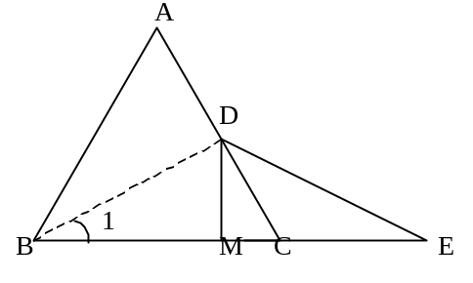
分析：欲证M是BE的中点，已知DM⊥BC，所以想到连结BD，证BD＝ED。因为△ABC是等边三角形，∠DBE＝∠ABC，而由CE＝CD，又可证∠E＝∠ACB，所以∠1＝∠E，从而问题得证。
证明：因为三角形ABC是等边三角形，D是AC的中点
所以∠1＝∠ABC
又因为CE＝CD，所以∠CDE＝∠E
所以∠ACB＝2∠E
即∠1＝∠E
所以BD＝BE，又DM⊥BC，垂足为M
所以M是BE的中点 （等腰三角形三线合一定理）
例2. 如图，已知：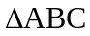中，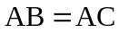，D是BC上一点，且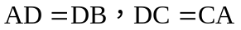，求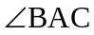的度数。
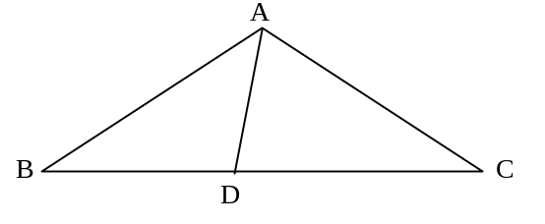
分析：题中所要求的在中，但仅靠是无法求出来的。因此需要考虑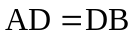和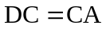在题目中的作用。此时图形中三个等腰三角形，构成了内外角的关系。因此可利用等腰三角形的性质和三角形的内外角关系定理来求。
解：因为，所以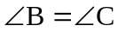
因为，所以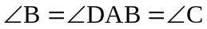；
因为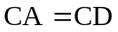，所以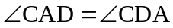（等边对等角）
而 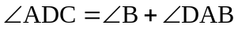
所以
所以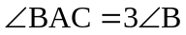
又因为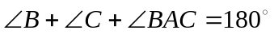
即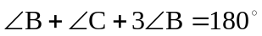 所以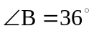
即求得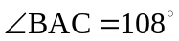
说明1. 等腰三角形的性质是沟通本题中角之间关系的重要桥梁。把边的关系转化成角的关系是此等腰三角形性质的本质所在。本条性质在解题中发挥着重要的作用，这一点在后边的解题中将进一步体现。
2. 注意“等边对等角”是对同一个三角形而言的。
3. 此题是利用方程思想解几何计算题，而边证边算又是解决这类题目的常用方法。
例3. 已知：如图，中，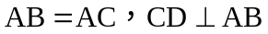于D。求证：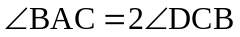。
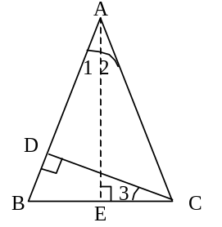
分析：欲证角之间的倍半关系，结合题意，观察图形，是等腰三角形的顶角，于是想到构造它的一半，再证与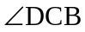的关系。
证明：过点A作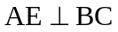于E，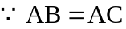
所以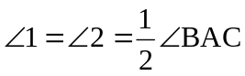（等腰三角形的三线合一性质）
因为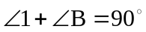
又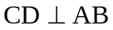，所以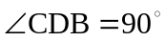
所以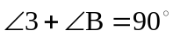（直角三角形两锐角互余）
所以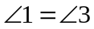（同角的余角相等）
即
说明：
1. 作等腰三角形底边高线的目的是利用等腰三角形的三线合一性质，构造角的倍半关系。因此添加底边的高是一条常用的辅助线；
2. 对线段之间的倍半关系，常采用“截长补短”或“倍长中线”等辅助线的添加方法，对角间的倍半关系也同理，或构造“半”，或构造“倍”。因此，本题还可以有其它的证法，如构造出的等角等。

4、中考题型：
1.如图，△ABC中，AB＝AC，∠A＝36°，BD、CE分别为∠ABC与∠ACB的角平分线，且相交于点F，则图中的等腰三角形有（ ）
A. 6个 B. 7个 C. 8个 D. 9个
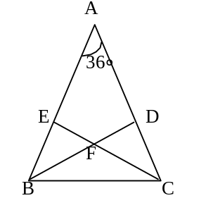
分析：由已知条件根据等腰三角形的性质和三角形内角和的度数可求得等腰三角形有8个，故选择C。
2.）已知：如图，在△ABC中，AB＝AC，D是BC的中点，DE⊥AB，DF⊥AC，E、F分别是垂足。求证：AE＝AF。
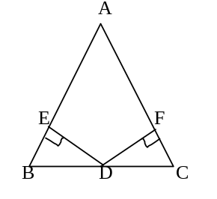
证明：因为，所以
又因为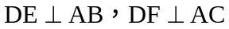
所以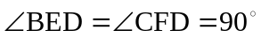
又D是BC的中点，所以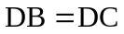
所以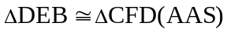
所以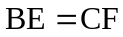，所以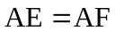
说明：证法二：连结AD，通过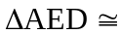 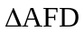证明即可

5、题形展示：
例1. 如图，中，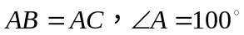，BD平分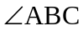。
求证：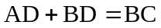。
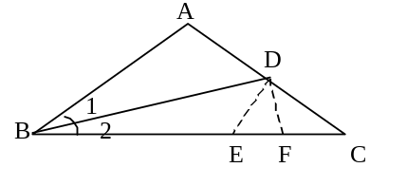
分析一：从要证明的结论出发，在BC上截取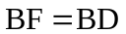，只需证明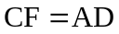，考虑到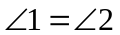，想到在BC上截取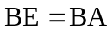，连结DE，易得，则有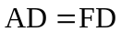，只需证明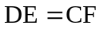，这就要从条件出发，通过角度计算可以得出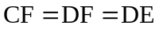。
证明一：在BC上截取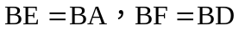，连结DE、DF
在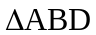和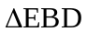中，
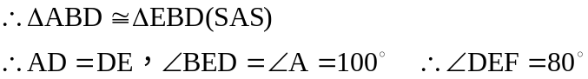
又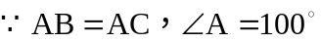
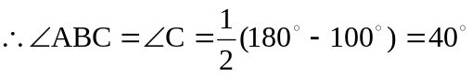
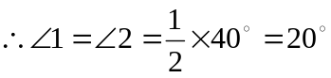
而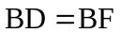
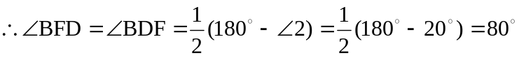
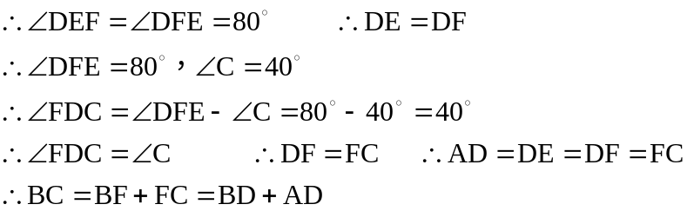
即
分析二：如图，可以考虑延长BD到E，使DE＝AD，这样BD＋AD=BD+DE=BE，只需证明BE＝BC，由于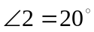，只需证明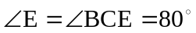
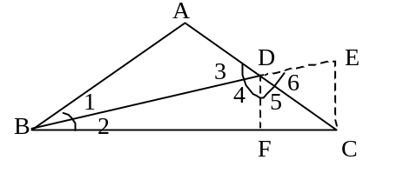
易证，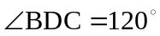，故作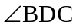的角平分线，则有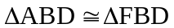，进而证明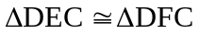，从而可证出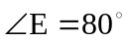。
证明二：延长BD到E，使DE＝AD，连结CE，作DF平分交BC于F。
由证明一知：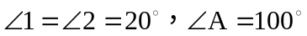
则有
DF平分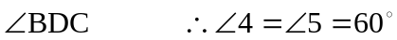
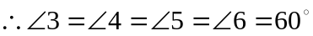，在和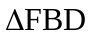中
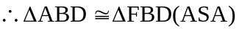
，而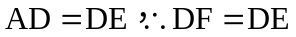
在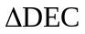和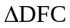中，
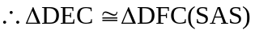
在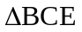中，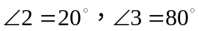
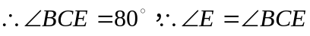
说明：“一题多证”在几何证明中经常遇到，它是培养思维能力提高解题水平的有效途径，读者在以后的几何学习中要善于从不同角度去思考、去体会，进一步提高自身的解题能力。

【实战模拟】
1. 选择题：等腰三角形底边长为5cm，一腰上的中线把其周长分为两部分的差为3cm，则腰长为（ ）
A. 2cm B. 8cm C. 2cm或8cm D. 以上都不对
2. 如图，是等边三角形，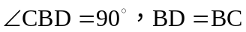，则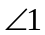的度数是________。
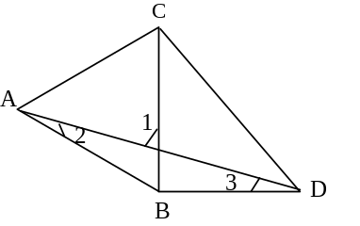
3. 求证：等腰三角形两腰中线的交点在底边的垂直平分线上.

4. 中，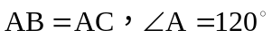，AB的中垂线交AB于D，交CA延长线于E，求证：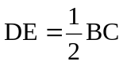。
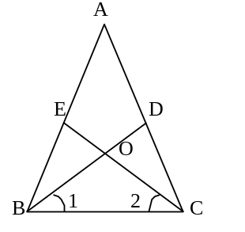

【试题答案】
1. B
2. 分析：结合三角形内角和定理，计算图形中角的度数是等边三角形性质的重要应用。
解：因为是等边三角形
所以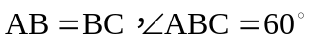
因为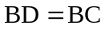，所以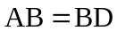
所以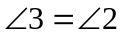
在中，因为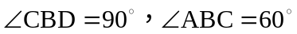
所以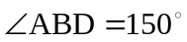，所以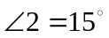
所以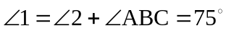
3. 分析：首先将文字语言翻译成数学的符号语言和图形语言。
已知：如图，在中，，D、E分别为AC、AB边中点，BD、CE交于O点。求证：点O在BC的垂直平分线上。
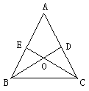
分析：欲证本题结论，实际上就是证明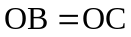。而OB、OC在中，于是想到利用等腰三角形的判定角等，那么问题就转化为证含有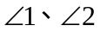的两个三角形全等。
证明：因为在中，
所以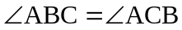（等边对等角）
又因为D、E分别为AC、AB的中点，所以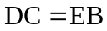（中线定义）
在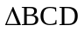和 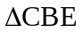中，
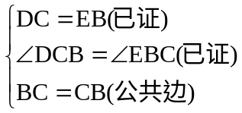
所以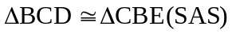
所以（全等三角形对应角相等）。
所以（等角对等边）。
即点O在BC的垂直平分线上。
说明：
（1）正确地理解题意，并正确地翻译成几何符号语言是非常重要的一步。特别是把“在
底边的垂直平分线上”正确地理解成“OB＝OC”是关键的一点。
（2）实际上，本题也可改成开放题：“△ABC中，AB＝AC，D、E分别为AC、AB上的中点，BD、CE交于O。连结AO后，试判断AO与BC的关系，并证明你的结论”其解决方法是和此题解法差不多的。
4. 分析：此题没有给出图形，那么依题意，应先画出图形。题目中是求线段的倍半关系，观察图形，考虑取BC的中点。
证明：过点A作BC边的垂线AF，垂足为F。
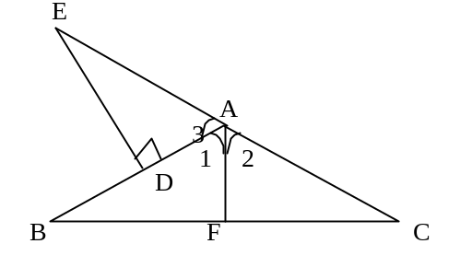
在中，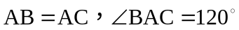
1
3
所以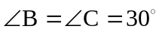
所以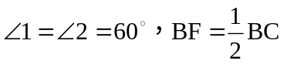（等腰三角形三线合一性质）。
所以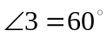（邻补角定义）。
所以
又因为ED垂直平分AB，所以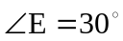（直角三角形两锐角互余）。
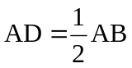（线段垂直平分线定义）。
又因为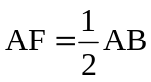（直角三角形中 角所对的边等于斜边的一半）。
所以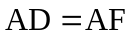
在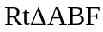和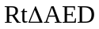中，
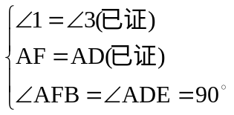
所以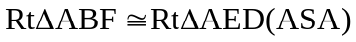
所以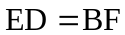
即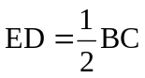。
说明：
（1）根据题意，先准确地画出图形，是解几何题的一项基本功；
（2）直角三角形中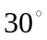角的特殊关系，沟通了边之间的数量关系，为顺利证明打通了思路。

